Муниципальное бюджетное учреждение
дополнительного образования «Центр дополнительного образования»
им. Л.Е. Лукиной МР «Горный улус» РС(Я)

Доклад
на тему: Коллекция стилизованных украшений из бисера «Фауны Якутии»

Выполнила: Алексеева Алина
ученица 9 класса воспитанница кружка «Технология моды»
МБУ ДО «ЦДО им. Л.Е. Лукиной»
Руководитель: педагог Михеева А.А.

2018 г.

Содержание

Введение………………………………………………………………….…..3 стр
I. Теоретическая часть.
1.1. Фауны Якутии............................................................................................5 стр
1.2. Стилизация животных в украшениях из бисера……………………. . 7 стр
1.3 Классификация бисероплетения………………………………………..11 стр
1.4. Материалы и инструменты.....................................................................14 стр
1.5. Техника безопасности…………………………………………………..15 стр
Глава II Практическая часть
2.1. Обоснование выбора темы……………………………………………..17 стр
2.2. Анкетирование ……………………. …………………………………...17стр
2.3.Технологическая последовательность изготовления коллекция стилизованных украшений из бисера «Фауны Якутии» …………………20 стр
2.3. Экономический расчет .............……………..........................................22 стр
Заключение…………………………………………………………………24 стр
Использованная литература……………………………………………...25 стр
Приложение…………………………………………………………………26 стр

Введение
Фантазии полёт и рук творенье
С восторгом я держу в своих руках…
Не знает, к счастью, красота старенья,
Любовь к природе живёт в веках.
Умелец может сделать из железки,
Из камня, дерева – шедевры красоты.
Из разноцветья бисера и лески,
Как в сказке, чудеса творишь и ты.
Автор: Иванова С.А.
История украшений неразрывно связана с историей культуры и развития человечества. Через украшения человек выражал свое понимание мира и непрерывную связь с природой и животным миром.
Плетение бисером образов животных – очень увлекательное и интересное занятие, которое посильно каждому! Получаемые украшения выглядят очень привлекательно, мило, интересно. Это нежность оттенков, игра контрастов в природных явлениях и животного мира. Они могут выглядеть очень реалистично, вызывая восхищение окружающих. Работа с бисером требует огромного терпения и внимания. В умелых руках, который вкладывает в свое творение не только кропотливый труд, но и частичку свой души, изделия из бисера превращаются в шедевры. А как прекрасно, когда у тебя есть вещи, непохожие на другие, типовые, приобретаемые в магазине. Ваши вещи становятся авторскими, дизайнерскими, приобретают свою неповторимую индивидуальность! Поэтому я выбрала эту тему. Я и сама очень люблю работать с бисером, а потом свои украшения носить. А поделки из бисера дарить друзьям, ведь лучший подарок-это подарок, сделанный своими руками.
Изделие из бисера во все времена ценилась высоко, являясь частью народной культуры. Поэтому, овладев ремеслом бисероплетения, сделав его своей профессией, можно хорошо заработать. Данная работа может быть использована в работе музеев, выставок.
Актуальность данной работы заключается в том, чтобы показать красоту нашей Якутской природы и животного мира в стилизованных украшениях из бисера, а также пропаганда сохранения и бережного отношения к своему окружающему миру в целом.
Наш народ живет в тесном контакте с природой, и мы будущее поколение республики должны помнить и бережно относиться к природе и его обитателям.
Цель: Создание коллекции стилизованных украшений из бисера «Фауны Якутии»
Задачи:
- Исследовать историю Фауны Якутии
- Провести опрос
- Разработать и выполнить проект.
- Выбрать инструменты, приспособления, оборудование.
- Составить последовательность изготовления изделия.
- По проекту изготовить Коллекцию стилизованных украшений.
- Сделать экономическое обоснование и выводы.
Объект исследования: Стилизованные украшения из бисера.
Предмет исследования: коллекция стилизованных украшений из бисера «Фауны Якутии»
Метод исследования: работа с литературой и интернет - ресурсами, просмотр познавательных передач, опрос.

I. Теоретическое часть.
  - Фауна Якутии.
Фауна Якутии богата и разнообразна, которая сформировалась еще в палеогене? Именно в этот период здесь появились типичные представители животного мира, приспособленные к условиям сурового климата. Их отличает склонность к сезонной миграции, значительное накопление подкожного жира, пушистый и густой мех или пух, умение рыть норы в снегу и готовить запасы на зиму. Большинство животных впадает в зимнюю спячку.
Но больше всего животных обитает в тайге. Роскошные хвойные леса стали домом для бурого медведя и лесного волка, рыси и лис. Из копытных встречаются изюбри, косули, лоси, кабарги. Но особенно ценятся представители куньих: песцы, горностаи, соболи, росомахи, колонок и ласки.
Фауна наземных позвоночных животных республики представлена 4 видами:
1) земноводных
2) пресмыкающих
3) птиц
4) млекопитающих.
Некоторые виды животных поддаются уничтожению. На них охотятся, ради меха, для употребления в пищу, а в последнее время даже ради забавы. В связи с этим количество представителей фауны с каждым годом сокращается. Чтобы контролировать эти процессы, существуют лесничества, заповедники и другие природные объекты, в которых люди направляют деятельность на увеличение популяций животных.
Для того, чтобы сохранить богатства Якутии, нужно чтобы каждый житель помнил, что он также является частью этой природы, бережно относился к ней и оберегал его обитателей!

В своей коллекции, я показала стилизованные украшения в образе животных: лось, лиса, бык, лошадь, некоторые из них обитатели леса, а другие домашние.
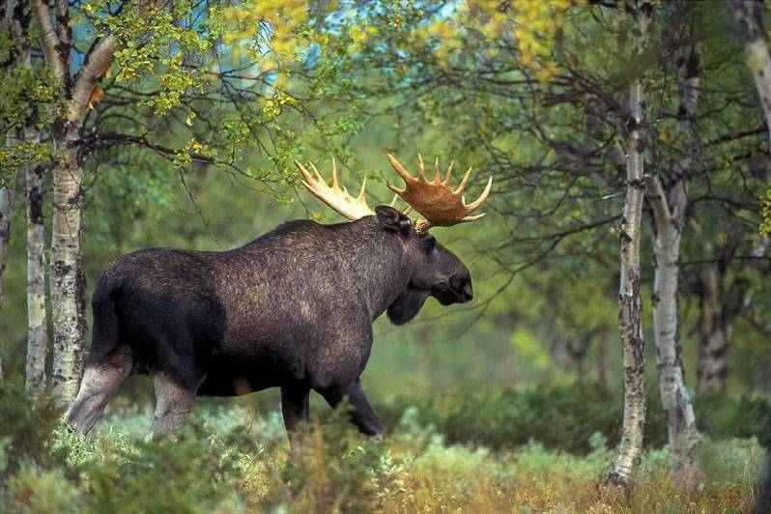
Лось не зря считается одним из самых крупных животных, поскольку самцы нередко достигают размеров около 3-х метров в длину и 2,5 метра в высоту, а весят до 600 кг. Отличительной особенностью лося являются его красивые размашистые рога, которые имеют в среднем 18 отростков.
Исследователи насчитывают около 7 подвидов лося, которые отличаются между собой размерами и строением рогов.

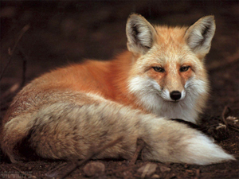
В тайге водится одна из крупных разновидностей лисиц — красная лисица, или огневка (длина тела 60—90 см, масса у самцов 6—10 кг), отличающаяся ярко-рыжей окраской. Подобно волку она избегает глухих таежных лесов, предпочитая изреженные леса в районе сельскохозяйственных угодий, богатые боровой дичью и мышевидными грызунами. В весенне-летний период лисицы проникают в тундру, доходят до морских побережий, где являются конкурентами песцов. Лисицы обитают также в лесостепных и степных зонах, в пустынях и полупустынях.

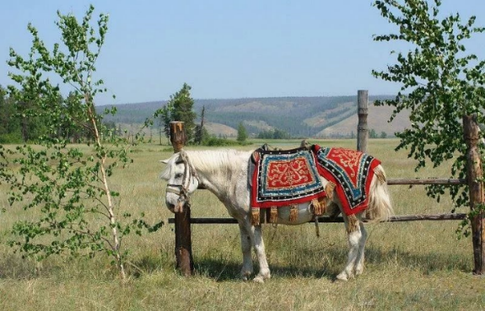
Якутская порода лошадей наиболее морозостойкая, имеющая подшёрсток и шерсть длиной 8—15 см. Якутские лошади коренастого сложения, с относительно короткими ногами и большой головой.
Якутские лошади живут под открытым небом круглый год (при температурах летом до +40°С и в зимнее время до −60°С) и кормятся самостоятельно травой из-под снега, разгребая его копытами.
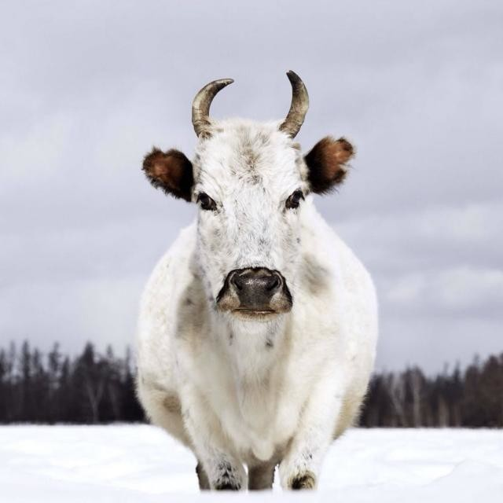
Якутский Бык (корова) порода аборигенного крупного рогатого скота на территории Республики Саха. Отличается малым ростом и весом. Происходит от Монгольской группы крупного рогатого скота, который произошел от тура. Животные породы якутской коровы характеризуются исключительно высокой выживаемостью в суровых условиях, в старину якуты строили свои жилища так, что в одной половине держали рогатый скот, который согревал помещение своим дыханием.
  - Стилизация образа животных в украшениях из бисера
Как свидетельствует исторические исследования, бисер известен с древних времен. Так повелось, что издавна он сопутствовал человеку с самого рождения и до самой смерти. В разных временных отрезках и географических точках планеты, бисер выполнял различные функции:
- являлся амулетом от сглаза, оберегом и др;
- иногда выступал в роли современного паспорта- подтверждал принадлежность в владельца к тому или иному сословию (польский бисер);
-играл роль денег (как средство оплаты);
-выступал в роли средств общения (любовное письмо);
- применялся древними шаманами и медиумами как инструмент их работы.
Бисероплетение не только формирует эстетический вкус, понятие прекрасного, но и черты характера необходимые любому человеку. Это терпение, аккуратность, чувство меры, усидчивость.
Подбирая к своему наряду украшения, мы хотим дополнить образ, сделать свой внешний вид интересным, оригинальным и привлекательным. При выборе таких аксессуаров мы руководствуемся вкусом, собственным имиджем, интуицией, модными тенденциями, качеством, ценой. Сегодня существует множество стилей не только в одежде, но и в украшениях.
Ювелирное искусство создает уют и красоту в окружающей человека обстановке, привносит эстетическое, идейно-образное начало. Однако, создание прекрасных ювелирных украшений осложняется наличием большого количества технологических ограничений в процессе изготовления. Один из самых важных и основных этапов в работе — это создание грамотного эскиза. Чаще всего человек хочет видеть в украшениях те вещи, которые ему наиболее близки и знакомы. Это могут быть как абстрактные геометрические объекты, так и сложные природные мотивы – то, что приятно для глазу, оригинально и радует душу.
Что такое стилизация?
В изобразительном искусстве стилизацией принято считать специальный приём в композиции, для обобщения и упрощения изображаемых объектов. Во время стилизации упрощается и изменяется форма, объемные и цветовые соотношения, усиливается декоративность.
Природные формы, нарисованные с натуры, слишком перегружены несущественными деталями. Стилизуя их, дизайнер выявляет некоторый характер, закономерности, убирает несущественное, упрощает детали, а характерные признаки и особенности, отражающие суть объекта – усиливает и выделяет. При таком подходе возникает множество вариантов стилизованных изображений одного и того же объекта.
Именно на этапе разработки эскиза, существуют некоторые средства и приемы, помогающие упростить, и перенести физические образы живого мира в декоративный. Один из таких приемов – стилизация.
Стиль «Хай-Тек»
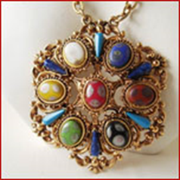
Во второй половине 20 века бурное развитие новейших технологий сформировало стиль «хай-тек», который на первое место выводит форму. В этом случае материал изделий вторичен. Очень часто встречается сочетание драгоценных камней с пластиком, оргстеклом, сталью, каучуком, шелком и другими современными металлами. Такие украшения подойдут для классического, молодежного, Casual стилей.
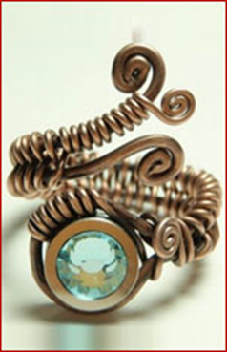
Стиль «Поп–Арт» Название этого стиля с английского переводится, как популярное искусство. Такое направление зародилось еще в 50-е годы 20 столетия. Ему характерны элегантность, классика, свободная цветовая гамма в сочетании с гламуром, кичем и образами икон поп-культуры. Украшения в таком стиле требуют серьезного подкрепления в одежде: яркости, смелости, креативности, необычности.
Стиль «Стимпанк»
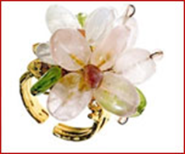
В современном дизайне украшений все популярней становится стиль «стимпанк» («паропанк»), который является направлением в научной фантастике. В нем смоделирован параллельный вариант развития человечества, где основной интерес – это развитие механики. «Стимпанк» использует эффектную стилизацию в духе эпохи Викторианской Англии конца 19 столетия. В таком стиле ювелирные изделия, цепочки, кольца и браслеты собираются из множества отдельных деталей.
В качестве вставок в украшениях применяют опал, аметист, бирюзу, оникс, агат, сердолик, нефрит, янтарь, рубин, гранат, сапфир, яшму, перидот. Изделиям характерны приглушенные цвета, в которых преобладают серые, фиолетовые, бордовые оттенки. Это объясняется тем, что в ХIХ столетии не использовались красители. Если вы хотите покорить всех своим внешним видом, приукрасьте вечерний наряд украшением в стиле «стимпанк».
Стиль «Китч» Китч - это псевдоискусство, которому свойственно сочетание экстравагантности и крикливости отдельных элементов. С такими украшениями, вы будете выглядеть стильно и необычно. Так что, если вы не боитесь привлекать к себе чрезмерное внимание, смело используйте стиль «китч» в одежде и украшениях.
Это не все стили украшений, известные на сегодня. Мы описали лишь самые красочные, необычные варианты.
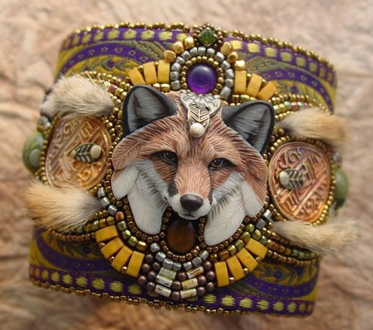
Природные формы, нарисованные с натуры, слишком перегружены несущественными деталями. Стилизуя их, дизайнер выявляет некоторый характер, закономерности, убирает несущественное, упрощает детали, а характерные признаки и особенности, отражающие суть объекта – усиливает и выделяет. При таком подходе возникает множество вариантов стилизованных изображений одного и того же объекта.
В ювелирном дизайне стилизация применяется для подчеркивания художественно-выразительных качеств предмета. Главной задачей стилизации является достижение максимальной выразительности и эмоциональности изделия в ущерб реалистичности и правдивости объекта. Тут дизайнер применяет такие понятия как утрирование и искажение образа.

Стилизованные украшения из бисера:
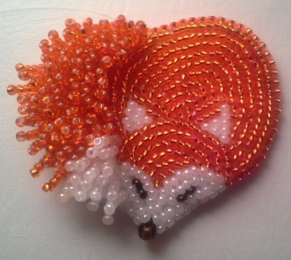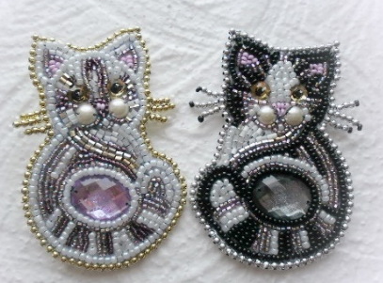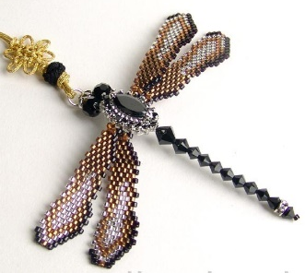
1.3 Классификация бисероплетения
Техникой бисерного плетения называется соединение между собой бисеринок (бусин, стекляруса, рубки и пр.) одной из технологий плетения: низанием, вязанием, ткачеством и плетением и собственно бисероплетением. Изделие может быть выполнено с использованием разных техник
Современное бисероплетение делится на три основных вида: вышивание, ткачество и плетение изделий на твердой основе.
Вышивание. Этот вид рукоделия представляет собой плетение из бисера – маленьких стеклянных бусинок разных форм, размеров и цветов
Для начинающей рукодельницы, знакомой с основами вышивки крестиком, проще всего будет освоить вышивание бисером. В супермаркетах и Интернет-магазинах продаются готовые наборы для такого рода вышивки. На полотно уже нанесен рисунок, нужное количество бисера правильных размеров и цветов отмерено и вложено в коробку, иглы и нити тоже подобраны. А что самое главное – не нужно покупать специальную литературу или учиться на курсах, поскольку инструкции тоже содержатся в готовом наборе.
Постепенно усложняя задачу, можно освоить не только простейшие техники, но и более сложные рисунки. Поняв принцип вышивания, вы будете придумывать картины и подбирать бисер самостоятельно.
Ткачество. В технике ткачества сделаны хорошо знакомые всем с детства «фенечки» – браслеты с узорами, буквами и цветами. С помощью ручного ткачества можно сделать и другие украшения, простейшие пояса, галстуки, даже сумочки. Крупные изделия требуют станка – его можно купить в специализированном магазине, либо изготовить самостоятельно по схемам.
Плетение. Минус этой техники в том, что она требует изучения и подготовки – запастись какими-то схемами и книгами придется, а фурнитура, бисер, проволока и инструменты стоят недешево.
С чего начать плести?
Для начала проведите ревизию домашних запасов – бусины, кристаллы, камни из рассыпавшихся колье, ракушки – все это можно будет использовать при создании модных украшений. Не исключено, что найдутся застежки и соединительные колечки, а, может, и бисер или стеклярус.
За остальными необходимыми вещами придется ехать в магазин для рукодельниц. Для начинающих покупка «в реале» лучше он-лайн заказа, поскольку дает возможность проконсультироваться с продавцом и подержать в руках разный бисер и стеклярус. Цена бисера зависит от страны производства, качества и материала, сейчас бисер делают из стекла, металла, хрусталя, керамики, пластмассы, он бывает перламутровый, матовый, мозаичный, цветистый, цельнокрашеный, прозрачный, встречается рубленый бисер разных форм и стеклярус – кусочки стеклянной трубочки. Чтобы сэкономить, для первых изделий берите недорогой бисер – отечественный или китайский.
Если вы планируете плести на основе прочных ниток, то вам подойдут красивые шелковые нитки или мягкая тонкая леска. Эконом-вариант – нейлоновые и капроновые нитки, а для браслетов и ободков – резиновые, не требующие замка. К ниткам нужны специальные тонкие иголки, помеченные, как иголки, предназначенные для работы с бисером, нитковдеватель или лупа.
Для объемных композиций, например, цветов, подходят не только леска, но и проволока, особенно, если бисер непрозрачный.
Именно плетение на жесткой основе и используется для самых стильных и дорогих изделий – можно создать украшения, заколки, букеты цветов из бисера, вазы, декоративные элементы одежды и
Специальные ножницы и салфетки покупать сразу вовсе не обязательно, как и банки для хранения бисера, менажницы и прочие полезные для опытных рукодельниц вещи. Их вы всегда успеете приобрести позднее, когда убедитесь, что бисероплетение станет вашим хобби надолго.
Низание – технология бисероплетения, при которой бисерины набирают только на один (рабочий) конец нити и только при помощи этого конца нити ведут дальнейшую работу; второй конец нити остаётся свободным и в работе не участвует. В технике бисерного низания могут выполняться различные виды изделий из бисера: широкие и узкие, плотные и ажурные (кулоны, цепочки, ожерелья, колье, воротники и т.п.).
Различают следующие виды низания: продольное, поперечное, угловое, круговое.
Продольное низание – низание изделия из бисера осуществляется во всю его длину. Выбирается нужная длина изделия и выполняется на эту длину, а затем, изделие наплетается в ширину. На этом принципе, например, построена, техника плетения «огалала».
Поперечное низание – наиболее распространённый вариант плетения бисерных изделий, при котором низание осуществляется в длину при относительно постоянной ширине. Иногда ширина может варьироваться на протяжении всей длины изделия. Готовое изделие при поперечном низании имеет обычно вид сетки, состоящей из отдельных ромбов, кругов, квадратиков и пр.
Угловое низание – вид низания, который используется для получения изделий или его бисерных элементов в виде уголка. При таком способе низания обычно сначала выполняется одна половина изделия, а затем работа переворачивается и выполняется вторая половина изделия в зеркальном отображении. Чаще всего этот способ низания используется для создания кулонов и колье. По этому принципу строится, например, техника плотного мозаичного уголкового плетения.
Круговое низание – элементы изделия нижутся по кругу; в готовом же виде элемент может иметь вид круга, многоугольника, треугольника (в зависимости от используемого способа плетения). В процессе работы над изделием из бисера отдельные элементы, выполненные в технике кругового низания, можно соединять между собой, образуя разные по форме части изделия: ромбы, цветы, большой круг и т.п. На данном принципе строится, например, техника низания многоугольника круглыми рядами
1.4.Материалы и инструменты
В отличие от многих других видов рукоделия, для изготовления колье и серьги из бисера нам потребовалась совсем немного инструментов и материалов:
- Ножницы;
- Нитки;
- Специальная бисерная игла (очень тонкая, с большим ушком);
- Атласная лента, клеевой (флизелин);
- Утюг.
Приспособления и инструменты, используемые в этом виде декоративного искусства, просты и доступны.
Виды бисера.
Бисер – очень разнообразный материал. Его цветовая гамма удивительна, он может быть разной формы и размера. Наиболее распространен круглый бисер.
Нарубленные частички стеклянных трубочек называются, в зависимости от их размеров, рубкой (2-4мм) и стеклярусом (4-35мм).
Бисер и стеклярус может быть прозрачным, непрозрачным, переливающимся, матовым, зеркальным, жемчужным. Интересны названия некоторых сортов бисера: «парчовый», «хамелеон», «мокрый», «асфальтовый», «тертый», «радужный», «мраморный» и др. В сочетании с бисером часто используют бусины. Они крупнее бисера, изготавливаются из стекла, пластмассы, металла, натуральных камней, дерева, кости и других материалов.
Стеклярус бывает граненый и витой. Он очень неудобен в работе из-за острых краев, может перерезать в изделии не только нитку, но и леску. Встречаются сорта стекляруса и рубки с оплавленными краями. Они удобнее в работе, и при выборе материала на это следует обратить особое внимание. Другой интересный материал – это (вытянутые округлые материалов. Он бывает стеклянным, керамическим, пластмассовым или металлическим.
бусинки в виде барбариса. В отличие от стекляруса, он не режет нить и придает изделиям объемность.
Бисер и стеклярус обычно воспринимаются как материал для женских украшений, мелких изделий бытового и декоративного назначения.
1.5.Техника безопасности
При работе соблюдаем правила по технике безопасности (следим за осанкой, соблюдение правил при работе с бисером, колющими и режущими инструментами).
Организация рабочего места
Особое внимание следует уделить рабочему столу:
- рабочее место не должно быть загромождено;
- удобно, когда инструменты и приспособления располагаются по правую руку от работающего, а материалы—по левую;
- инструменты следует хранить в рабочей коробке:
- перед работой желательно мыть руки.
При работе на рабочее место должно быть хорошо освещено: свет должен падать с левой стороны.
На рабочем месте должны находиться только те предметы, которые нужны для выполнения данной технологической операции.
По окончании необходимо провести тщательную уборку рабочего места.

Правила техники безопасности
Необходимо соблюдать правила при работе с иглой, булавками и ножницами:
- иглы и булавки хранить в подушечках или игольнице;
- шить с наперстком;
- сломанную иглу не бросать, а класть в специально отведенную для этого коробку;
- ножницы, иглы и булавки хранить в рабочей коробке;
- класть ножницы сомкнутыми лезвиями от работающего;
- передавая, держать ножницы за сомкнутые лезвия.
При работе с утюгом следует быть очень осторожным:
- нужно проверить целостность шнура и чистоту подошвы утюга;
- включать и выключать утюг сухими руками, берясь за корпус вилки, а не за шнур;
- ставить утюг на огнеупорную подставку;
- следить за тем, чтобы шнур не касался подошвы утюга, и утюг не перегревался;
- следить за правильной установкой положения терморегулятора;
- использовать для увлажнения ткани пульверизатор;
- отключать после работы утюг.

II. Практическая часть.
2.1. Обоснование выбора темы
Творчество в любой области — мощный, неиссякаемый источник интеллектуального развития и положительных эмоций, наполняющих жизнь радостью, вводящий человека в атмосферу поиска.
Бисероплетение — один из самых старых и интересных видов декоративно-прикладного искусства. Работу из бисера я использую потому, что материалы и инструменты просты и доступны. Имеющийся материал и соответствующие возможности помогут за короткое время с малыми затратами создать изысканное произведение.
Схема обдумывания.

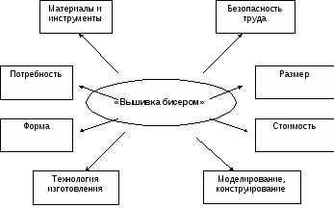
2.2. Анкетирование
Для начала я решила провести анкетирование и выяснить отношение моих сверстников и взрослых в различным видам украшений.
Им было предложено ответить на следующие вопросы:
  - Любите ли вы носить украшения?
  - Хотели ли вы иметь украшение из бисера с изображением животного Якутии?
  - Если да, какое животное вы хотели бы увидеть в своем украшении? Почему?
В опросе участвовало всего 30 человек:
а) Одноклассники -15 человек;
б) Население – 10 человек;
в) Родители – 5 человек.

  - Если да, какое животное вы хотели бы увидеть в своем украшении? Почему?

По результатам опроса выяснилось:
1. Вопросе. Большинство ответили да.
2.Вопросе большинство ответили да.
3.Вопросе выяснила что, большинство любят носить бижутерию из бисера.
Я бы очень хотела заинтересовать своих одноклассников, жителей населения, родителей этой темой, так как я считаю, что эта коллекция подчеркивает индивидуальность каждого человека, радует глаз и поднимает настроение. В моей коллекции украшений хотела бы передать, чтобы население видела, красоту девственной природы и животного мира.

Технологическая последовательность изготовления
Коллекция стилизованных украшений из бисера «Фауны Якутии»
2.3. Этапы изготовления коллекции
№ | Последовательность выполнения работы | Обоснование | Инструменты  и материалы
1 | 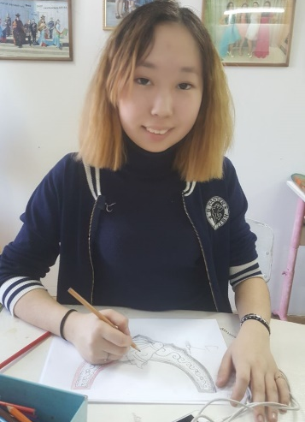 | Создание эскизов коллекции | Бумага А4, цветной карандаш, ластик, линейка, циркуль.
2 | 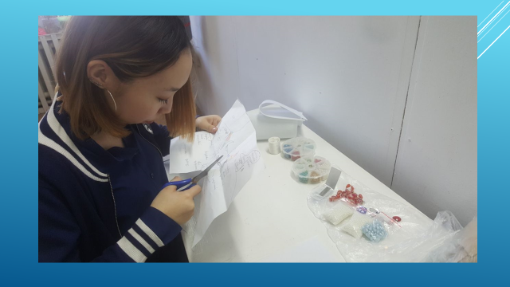 | Раскрой лекало  украшения | Ножницы, калька.
3 | 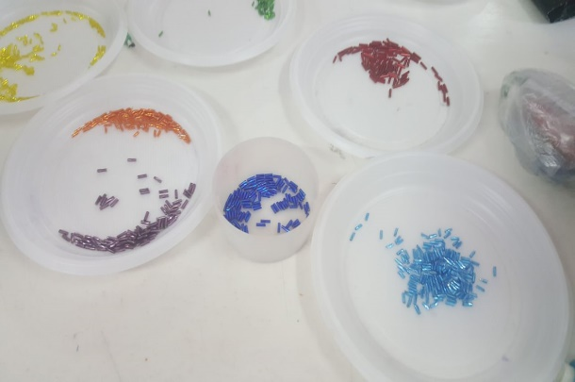 | Подбор материалов | Бисер, стеклярус, иголка для бисера, мононить, нитка,
4 | 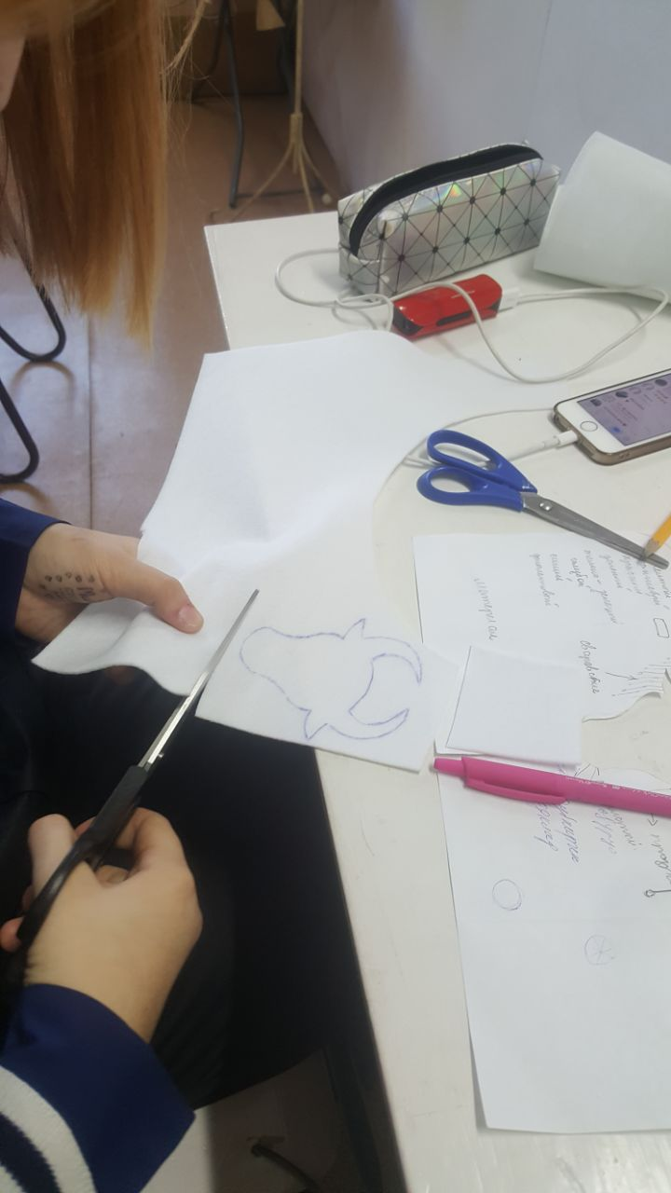 | Раскрой деталей украшения | Фетр, флизелин, карандаш, ножницы
5 | 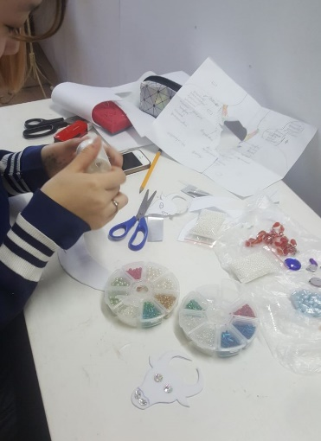 | Пошив деталей украшения | Монанить, иголка для бисера, ножницы, бисер, стеклярус, резка, бусы, стразы.
6 | 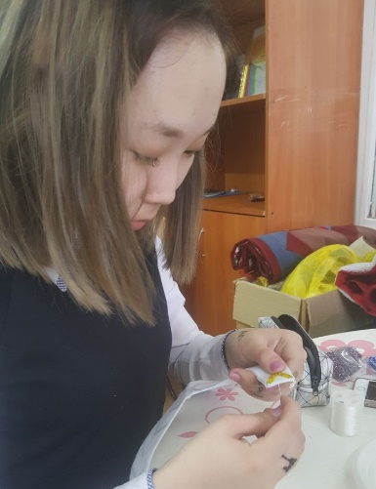 | Пошив основы украшения | Фетр, ножницы, иголка для бисера, Стразы, резка, бусы.
7. | 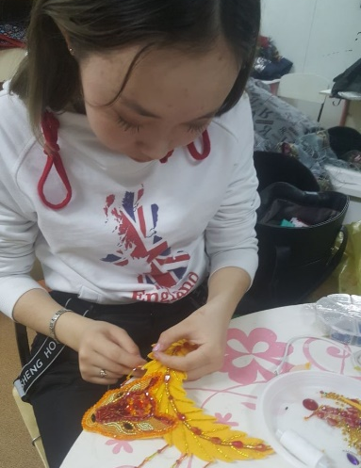 | Окончательная соединение деталей с основой
8. | 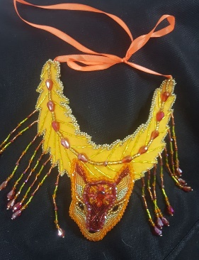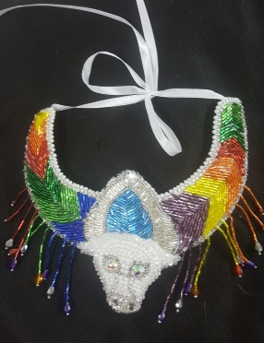 | Готовое изделие

2.3. Экономический расчет на одного комплекта украшений:

№ | Наименование | Кол-во | Цена (руб.) | Стоимость (руб.)
1 | Стеклярус | 1 упаковка | 80 рб | 80 рб
2 | Рубка | 1 упаковка | 80 рб | 60 рб
3 | Стразы | 3 шт | 15 рб | 45 рб
4 | Фетр | 1 шт | 50 рб | 50 рб
5 | Флизелин | 20 см | 45 рб | 90 рб
6 | Нитки | 1 шт | 16 рб | 16 рб
7 | монанить | 1 шт | 150 рб | 150 рб
Итого: |  |  |  | 491 рб

2.3. Экономический расчет на все украшения
№ п/п | Наименование | Кол-во | Цена (руб.) | Стоимость (руб.)
1 | Стеклярус (все цвета радуги) | По 1 упаковке  7 цветов | 60 рб | 480рб
2 | Рубка | 1 упаковка | 80 рб | 80 рб
3 | Бусы (все цвета радуги) | По 1 упаковке  7 цветов | 60 рб | 480рб
4 | Стразы | 10 шт | 15 рб | 150 рб
5 | Мелкие бусы | 5 шт | 60 рб | 300 рб
6 | фетр | 4 шт разных цветов | 50 рб | 200 рб
7 | Флизелин | 50 см | 100рб | 50 рб
8 | Нитки | 5 | 15 рб | 75 рб
9 | Монанить | 1 шт | 150 рб | 150 рб
Итого: |  |  |  | 1965 рб

Для того, чтобы изготовить коллекцию украшений мне потребовалась:
Всего мне обошлось в размере 1965 рублей. Это гораздо дешевле готового
изделия. Рыночная стоимость изделий из бисера составляет 6000 рублей на всю коллекцию украшений. Итого сэкономила 4035 рублей. К тому же, вещи, сделанные своими руками хранят тепло приятных часов, которые я провела за этой работой.
Затраты на электричество я не считала, так как работала в дневное время в занятиях кружка.
Трудовые затраты и прибыль также не включены, потому что изделие изготовлялось для себя.

Заключение
В результате выполнения данной работы была разработана технологическая последовательность изготовления коллекция стилизованных украшений из бисера «Фауны Якутии».
В ходе работы над заданием большое внимание уделялось выбору техники бисероплетения, подбору цветовой гаммы материала, разработке эскиза и схемы плетения украшения, на основе которой был выполнен колье и серьги.
Выполненная работа имеет большое значение для моей дальнейшей творческой деятельности, так как в будущем это поможет мне повысить уровень технического мастерства, развивать творческий потенциал, и возможность участвовать в различных конкурсах, выставках, НПК. Мной были приобретены знания о том, как правильно разрабатывать технологическую последовательность для изготовления изделия, в последствии использовать свои навыки для самостоятельной работы.
Таким образом, в процессе работы над проектом, я убедилась в том, что создание и созерцание изделий из бисера - не только источник удовольствия и радости от встречи с прекрасным и животным миром. Любование природой невообразимыми сочетаниями цветов, изяществом форм украшений обостряет и развивает эстетическое чувство, учит пониманию красоты и гармонии мироздания. Бисероплетение не устарело, этот вид рукоделия интересен и детям, и взрослым. Изделия из бисера пользуются популярностью, доставляют радость и удовольствие созерцать шедевры из бисера.

Литература
- Интернет ресурсы.
http://sedova.ucoz.net/publ/na_zametku/osobennosti_raboty_nad_proektom_v_nachalnoj_shkole/3-1-0-35
http://bisero-mania.ru
http://www.biser.info/o-bisere
http://biser.virtualave.net/master_vasilisa.htm
http://www.beadsfib.ru
http://kseniaflor.narod.ru/biser/biser07.html#nul#nul
http://www.pyramids.ru/egupt.htm
http://www.narodko.ru/
2. Красичкова А.П. Энциклопедия бисероплетения. Липецк. 2010.- 195 с.
3. Осадченко В. А. Бисероплетение. Мастер класс. Волгоград. 2012.- 216 с.
4. Шнуровозова Т.В. Бисероплетение для новичков. М.: Просвещение.Владос. 2008.
5. Яценко Л.М. Немного о бисероплетении. Санкт-Петербург. 2009
6. Большая книга детского творчества. – М.: ОЛМА Медиа Групп, 2007.
7. Игрушки и украшения из бисера / Т.Г.Носырева. – М.: Астрель: АСТ, 2008.
8. Полянская А.И. Изделия из бисера: 100 схем бисероплетения / Харьков: Фолио, 2009.
9. Виноградова Е. Бисер для детей: Игрушки и украшения.- М.: Изд-во Эксмо; СПб.: Валерии СПД, 2003.-176с., илл. (Серия «Академия «Умелые руки»).
10. Модные рукоделия для девчонок//Сост. М. С. Зимина, Ю. С. Долгинцева. – М.: Изд-во Эксмо, 2004. – 256 с.
11. Бернхем Стефани 100 оригинальных украшений из бисера. – М.: Мир книги,2006.
12. Божко Л.А. Бисер. Уроки мастерства. – М.: Мартин, 2002.
13. Ляукина М.В.Бисер. - М.:АСТ-ПРЕСС, 1999.

